**Báo cáo lập trình web**

**Đề tài Web PetShop**

Nhóm 19

Đỗ Đăng Dương – B20DCCN158 (Trưởng nhóm)

Cao Duy Hải – B20DCCN218

Phan Văn Hòa – B20DCCN266  
Giảng viên : Dương Trần Đức

MỤC LỤC

Contents

Chương 1: Giới thiệu 4

1.1.Mô tả ngắn về trang web PetShop 4

1.2.Mục đích và mục tiêu của dự án 4

1.3.Phạm vi của dự án 4

Chương 2.Thiết kế và cấu trúc trang web 4

2.1.Thiết kế giao diện và trải nghiệm người dùng 4

2.2.Cấu trúc và bố cục trang web 5

2.3.Phát triển và triển khai trang web 5

Chương 3: Các chức năng của trang web 6

3.1.Trang chủ 6

3.2.Trang thông tin sản phẩm/dịch vụ 6

3.3.Trang đăng ký/đăng nhập 7

3.4.Trang tìm kiếm và danh mục sản phẩm 7

3.5.Trang giỏ hàng/thanh toán 8

3.6.Trang quản trị 8

Chương 4: Các tính năng chính của trang web 8

4.1.Tính năng tìm kiếm sản phẩm theo những dữ liệu nhập vào 8

4.2.Tính năng đặt hàng 8

4.3.Tính năng xem thông tin sản phẩm 9

4.4.Tính năng đăng nhập và đăng kí tài khoản người dùng 9

Chương 5: Kỹ thuật và công nghệ sử dụng 9

5.1.Spring Boot 9

5.2.Spring Security 10

5.3.HTML 10

5.4.CSS 10

5.5.JavaScript 10

5.6.MySQL 10

5.7.Thymeleaf 11

Chương 6: Kiểm thử và đánh giá trang web 11

6.1.Kiểm tra chức năng và tính năng trang web 11

6.2.Đánh giá trải nghiệm người dùng 11

6.3.Cải tiến và phát triển trang web 12

Chương 7: Kết Luận 12

7.1.Tổng kết dự án và đánh giá hiệu quả 12

7.2.Các hướng phát triển và cải tiến trong tương lai 13

# Chương 1: Giới thiệu

## 1.1.Mô tả ngắn về trang web PetShop

Trang web Petshop là dự án về một trang web bán thức ăn và dịch vụ chăm sóc thú cưng. Dự án được thiết kế và triển khai với mục đích giúp cho khách hàng có thể mua sắm các sản phẩm và dịch vụ chăm sóc thú cưng một cách dễ dàng và thuận tiện nhất.

## 1.2.Mục đích và mục tiêu của dự án

Mục đích của dự án là tạo ra một trang web chuyên nghiệp và đáp ứng nhu cầu của các chủ nuôi thú cưng cũng như những người yêu thú cưng. Mục tiêu của dự án là cung cấp cho người dùng một trải nghiệm mua sắm trực tuyến thuận tiện, nhanh chóng và tiết kiệm thời gian.

## 1.3.Phạm vi của dự án

Dự án sẽ tập trung vào thiết kế và phát triển một trang web chuyên về thú cưng với giao diện thân thiện với người dung, trang web sẽ phục vụ cho khách hàng trên toàn quốc và tập trung vào các sản phẩm và dịch vụ liên quan đến chăm sóc thú cưng.

# Chương 2.Thiết kế và cấu trúc trang web

## 2.1.Thiết kế giao diện và trải nghiệm người dùng

Thiết kế giao diện của trang web được tạo ra để tối đa hóa trải nghiệm người dùng. Trang web được thiết kế với màu sắc tươi sáng, dễ nhìn và thân thiện với người dùng. Navigation menu được đặt ở vị trí rõ ràng để người dùng dễ dàng tìm kiếm các sản phẩm và dịch vụ.

Để đảm bảo tính tương thích trên các thiết bị và trình duyệt khác nhau, trang web được thiết kế với Responsive Design, đảm bảo rằng trang web hiển thị đẹp và chức năng trên tất cả các thiết bị, từ điện thoại di động cho đến máy tính bảng và máy tính để bàn.

## 2.2.Cấu trúc và bố cục trang web

Trang web Petshop được phân loại thành các phân mục chính bao gồm:

- Phần Header: Tên trang web, login, thông tin địa chỉ

- Phần Content: Được phân bổ hợp lý trong từng trang con

- Phần Footer: Địa chỉ, các trang liên kết

## 2.3.Phát triển và triển khai trang web

Sau khi đã thiết kế và cấu trúc trang web, bước tiếp theo là phát triển và triển khai trang web. Trang web PetShop sẽ được phát triển bằng các công nghệ mới nhất để đảm bảo tính tương thích trên các thiết bị và trình duyệt khác nhau. Sau khi phát triển và triển khai, trang web sẽ được kiểm tra và đánh giá để đảm bảo tính ổn định và chất lượng tốt nhất cho người dùng.

# Chương 3: Các chức năng của trang web

## 3.1.Trang chủ

Trang chủ là trang đầu tiên của trang web, nó có chức năng giới thiệu trang web, cung cấp thông tin cơ bản về nội dung và mục đích của trang web.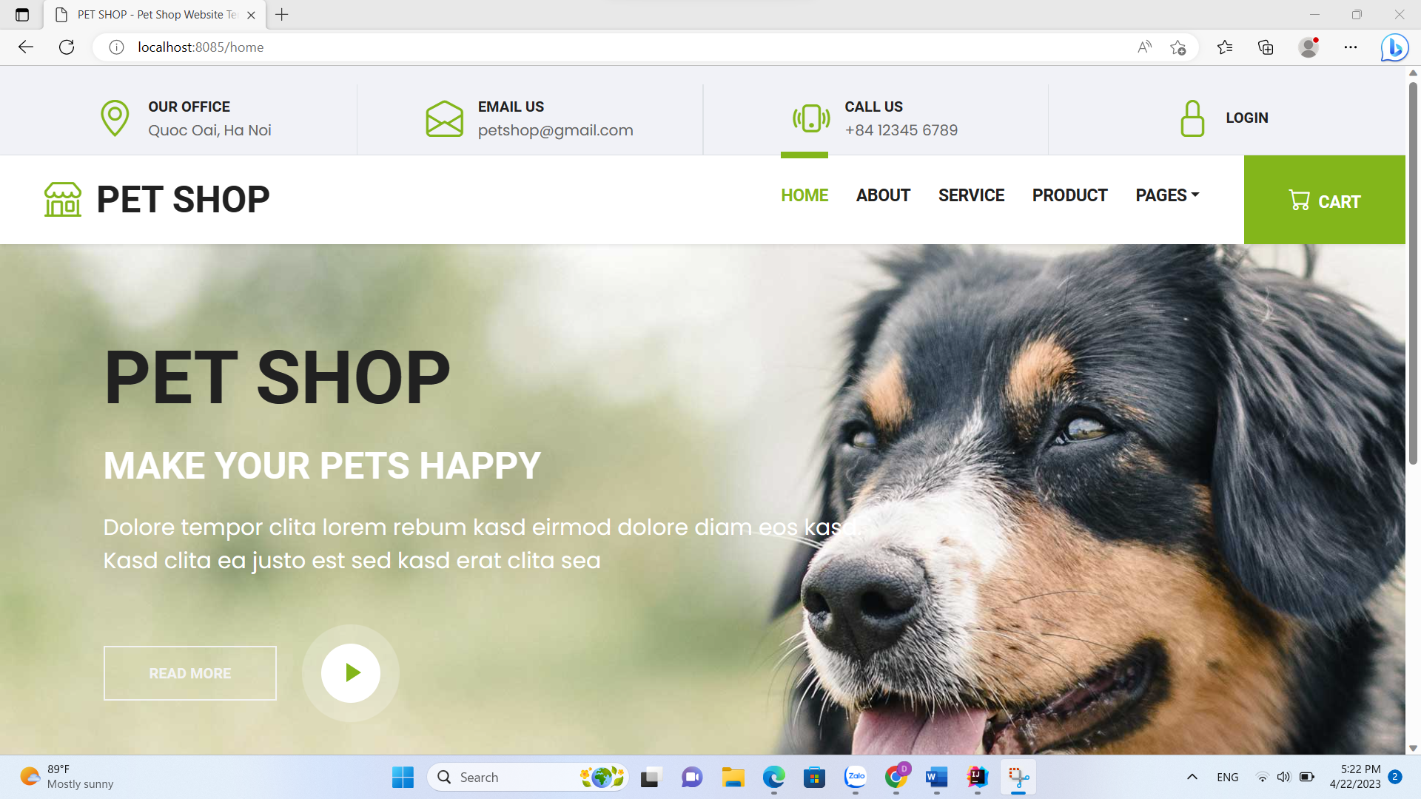

## 3.2.Trang thông tin sản phẩm/dịch vụ

Trang này giới thiệu chi tiết về sản phẩm hoặc dịch vụ mà trang web cung cấp. Trang thông tin này thường chứa thông tin về giá cả, tính năng, ưu đãi, hướng dẫn sử dụng sản phẩm/dịch vụ.

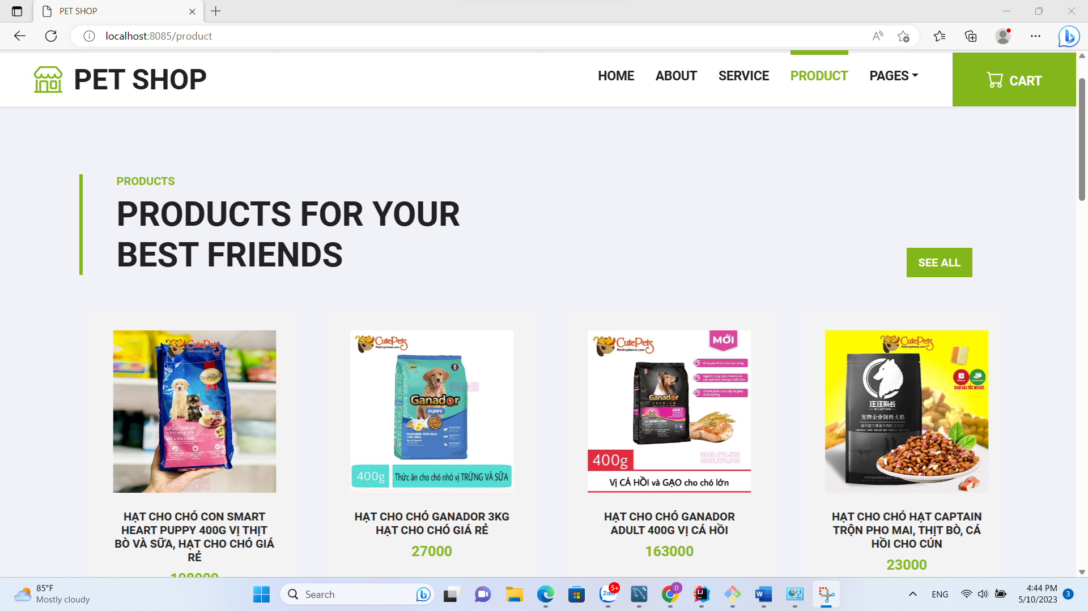

## 3.3.Trang đăng ký/đăng nhập

Đây là trang cho phép người dùng đăng ký tài khoản để truy cập vào các chức năng của trang web, hoặc đăng nhập vào tài khoản đã có.

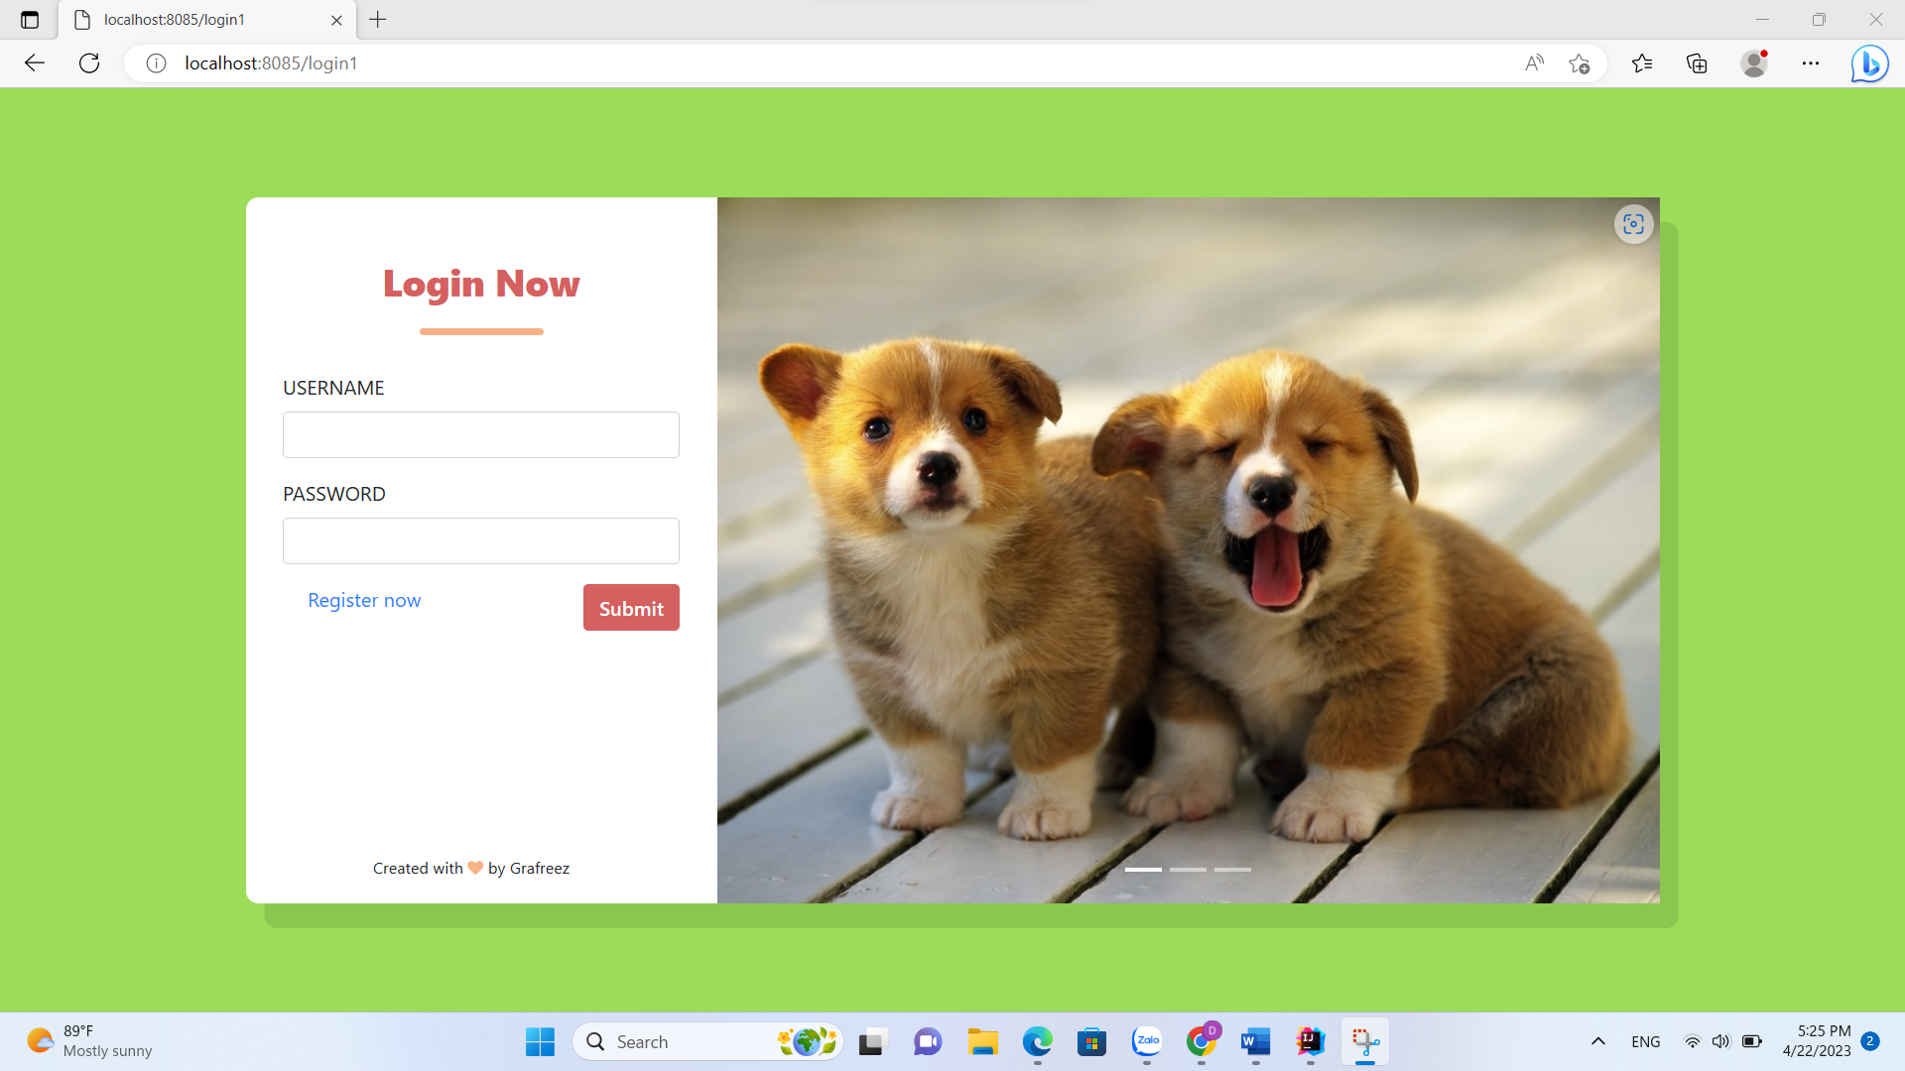

## 3.4.Trang tìm kiếm và danh mục sản phẩm

Trang tìm kiếm cho phép người dùng tìm kiếm thông tin sản phẩm và dịch vụ trên trang web theo từ khóa hoặc chủ đề và liệt kê tất cả các sản phẩm hoặc dịch vụ mà trang web cung cấp, giúp người dùng dễ dàng lựa chọn sản phẩm và dịch vụ phù hợp.

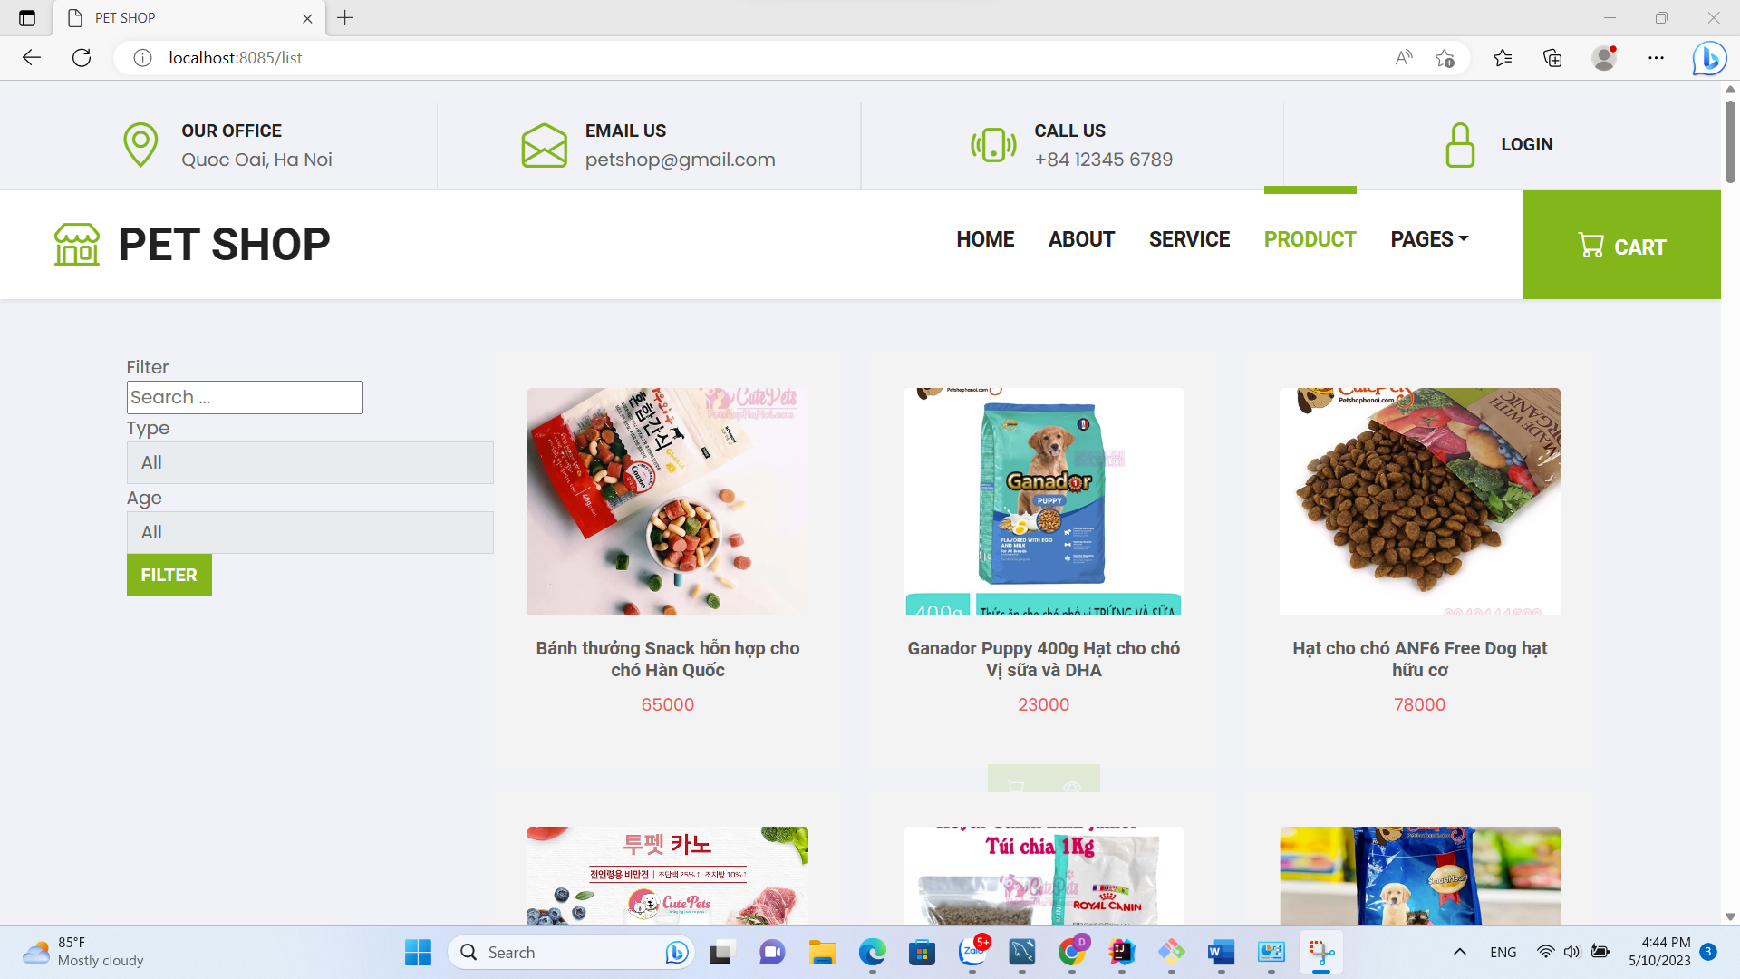

## 3.5.Trang giỏ hàng/thanh toán

Trang này cho phép người dùng xem lại những sản phẩm đã thêm vào giỏ hàng, chức năng đặt hàng và thanh toán cho các sản phẩm/dịch vụ mình đã chọn.

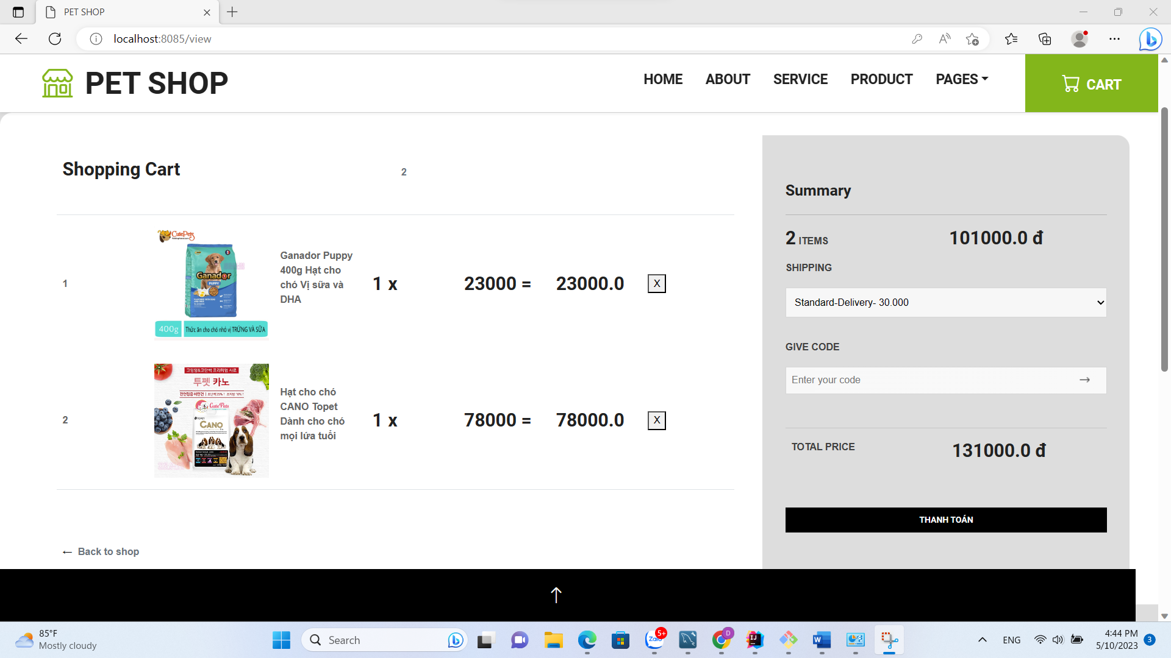

## 3.6.Trang xem chi tiết sản phẩm

Trang này giúp người dùng có thể xem chi tiết sản phẩm để có thể đưa ra quyết định có mua sản phẩm hay không.

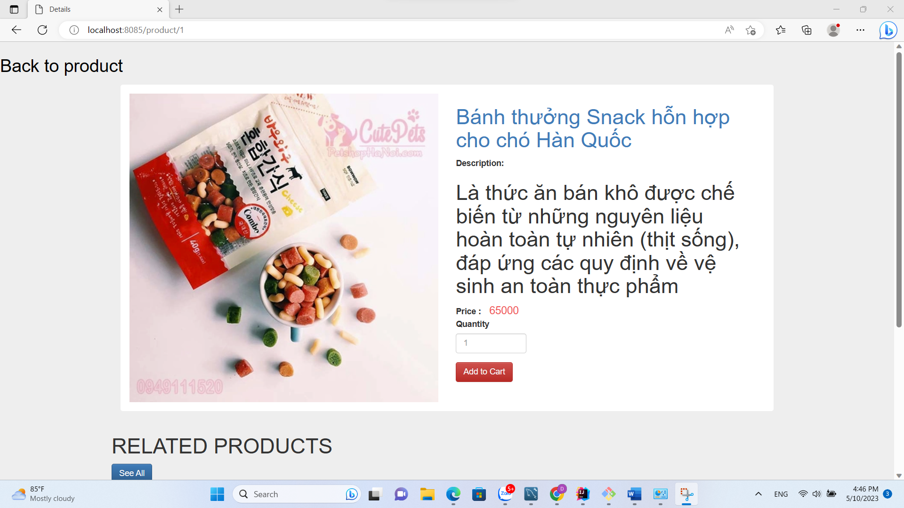

## 3.7.Trang quản trị

Trang này dành cho người quản trị để quản lý nội dung, tài khoản người dùng, sản phẩm và các chức năng khác của trang web.

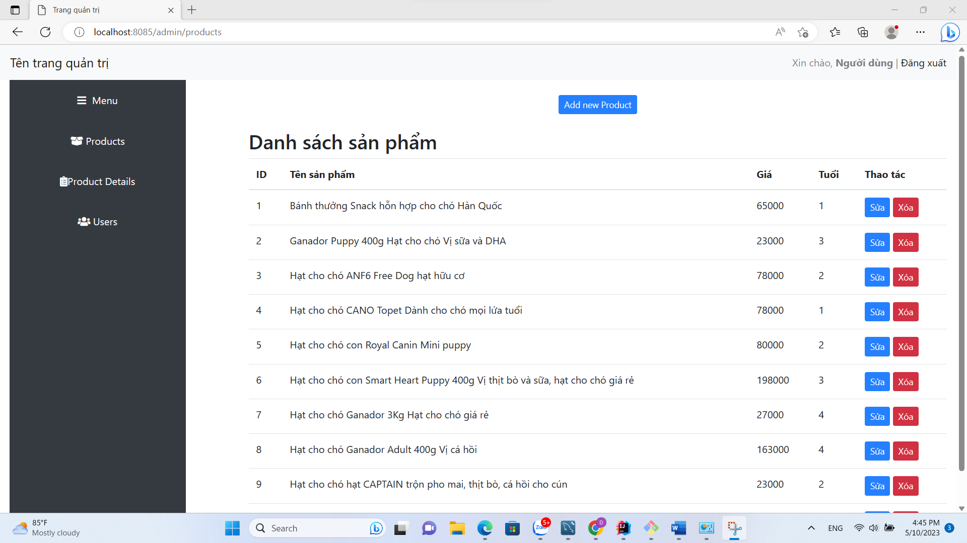

# Chương 4: Các tính năng chính của trang web

Ngoài các chức năng cơ bản của một trang web, có một số tính năng chính khác cũng rất quan trọng và được sử dụng rộng rãi trên các trang web thương mại điện tử hoặc các trang web cung cấp dịch vụ trực tuyến. Dưới đây là mô tả chi tiết về các tính năng chính đó:

## 4.1.Tính năng tìm kiếm sản phẩm theo những dữ liệu nhập vào

Đây là tính năng cho phép người dùng tìm kiếm sản phẩm hoặc dịch vụ trên trang web theo từ khóa hoặc các thông tin khác như thương hiệu, loại sản phẩm, giá cả, kích thước... Tính năng tìm kiếm giúp người dùng tiết kiệm thời gian và tìm được sản phẩm mong muốn nhanh chóng.

## 4.2.Tính năng đặt hàng

Đây là tính năng cho phép người dùng đặt hàng trực tuyến một cách an toàn và tiện lợi. Người dùng có thể chọn sản phẩm, thêm vào giỏ hàng, điền thông tin địa chỉ, thông tin thanh toán và hoàn tất đặt hàng chỉ trong vài bước đơn giản.

## 4.3.Tính năng xem thông tin sản phẩm

Đây là tính năng cho phép người dùng xem thông tin chi tiết về sản phẩm, bao gồm hình ảnh, mô tả sản phẩm, tính năng kỹ thuật, giá cả, các thông tin liên quan. Tính năng này giúp người dùng có được cái nhìn toàn diện về sản phẩm và đưa ra quyết định mua hàng chính xác hơn.

## 4.4.Tính năng đăng nhập và đăng kí tài khoản người dùng

Đây là tính năng cho phép người dùng đăng nhập vào trang web bằng tài khoản của mình để quản lý thông tin cá nhân, lưu trữ giỏ hàng, đánh giá sản phẩm và quản lý các thông tin khác. Tính năng này giúp người dùng dễ dàng quản lý thông tin của mình trên trang web và tạo ra trải nghiệm mua sắm tốt hơn.Nếu chưa có tài khoản người dùng thì có thể đăng kí tài khoản một cách dễ dàng để có thể mua hàng.

# Chương 5: Kỹ thuật và công nghệ sử dụng

Trang web sử dụng Spring Boot và Spring Security làm khung ứng dụng web, cùng với các công nghệ và kỹ thuật khác để tạo ra trang web hoạt động hiệu quả và bảo mật. Dưới đây là mô tả chi tiết về mỗi công nghệ và kỹ thuật được sử dụng:

5.1.Spring Boot

Là một framework được sử dụng để xây dựng các ứng dụng web Java nhanh chóng và dễ dàng. Spring Boot cung cấp cho các nhà phát triển các tính năng như Dependency Injection, auto-configuration, và nhiều tính năng khác để giảm thiểu thời gian phát triển và nâng cao năng suất của nhà phát triển.

## 5.2.Spring Security

Là một framework bảo mật được sử dụng để bảo vệ ứng dụng web. Spring Security cung cấp nhiều tính năng bảo mật, bao gồm xác thực người dùng, phân quyền, bảo vệ chống tấn công CSRF và XSS, và nhiều tính năng khác để đảm bảo an toàn cho ứng dụng web.

## 5.3.HTML

Là ngôn ngữ đánh dấu được sử dụng để tạo cấu trúc cho các trang web. Nó cung cấp các thẻ và các thuộc tính để xác định cấu trúc và nội dung của một trang web.

## 5.4.CSS

Là ngôn ngữ được sử dụng để định dạng và trình bày các nội dung của trang web. CSS cung cấp các tính năng như thiết lập màu sắc, font chữ, khoảng cách, đường viền và hiệu ứng trên các phần tử của trang web.

## 5.5.JavaScript

Là một ngôn ngữ lập trình được sử dụng để tạo ra các tính năng tương tác trên trang web. JavaScript cung cấp các tính năng như thao tác với DOM, xử lý sự kiện, giao tiếp với các API và xử lý các hiệu ứng trên trang web.

## 5.6.MySQL

Là một hệ quản trị cơ sở dữ liệu quan hệ được sử dụng để lưu trữ và quản lý dữ liệu của ứng dụng web. MySQL cung cấp các tính năng như tạo, sửa đổi và xóa dữ liệu, truy vấn và lấy dữ liệu, và nhiều tính năng khác để đảm bảo quản lý dữ liệu của ứng dụng web được thực hiện một cách hiệu quả.

## 5.7.Thymeleaf

Thymeleaf là một công nghệ template engine sử dụng trong trang web Spring Boot, cho phép tích hợp mã Java và HTML để tạo ra các trang web động. Thymeleaf giúp tăng hiệu suất và giảm độ trễ của ứng dụng bằng cách giảm lượng mã JavaScript phải được sử dụng, đồng thời giúp các lập trình viên phát triển trang web nhanh chóng và tiện lợi hơn.

# Chương 6: Kiểm thử và đánh giá trang web

## 6.1.Kiểm tra chức năng và tính năng trang web

- Liên kết và nút bấm: Tất cả các liên kết và nút bấm trên trang web đều hoạt động tốt và đưa người dùng đến các trang hoặc tính năng tương ứng.

- Tìm kiếm sản phẩm: Tính năng tìm kiếm sản phẩm hoạt động tốt và trả về kết quả đúng với từ khóa tìm kiếm.

- Giỏ hàng :Tính năng giỏ hàng hoạt động tốt, hiển thị đầy đủ và đáp ứng nhu cầu của người dùng.

- Đăng nhập và đăng ký: Tính năng đăng nhập và đăng ký hoạt động tốt và cho phép người dùng đăng nhập hoặc đăng ký thành viên để sử dụng các tính năng của trang web.

## 6.2.Đánh giá trải nghiệm người dùng

- Giao diện: Giao diện trang web được thiết kế đơn giản, dễ sử dụng và thuận tiện cho người dùng.

- Tìm kiếm sản phẩm: Tính năng tìm kiếm sản phẩm được đặt ở vị trí dễ tìm và thuận tiện cho người dùng.

- Giỏ hàng: Tính năng giỏ hàng được thiết kế đơn giản, dễ sử dụng và thuận tiện cho người dùng.

- Tốc độ tải trang web: Tốc độ tải trang web nhanh và đáp ứng tốt nhu cầu của người dùng.

## 6.3.Cải tiến và phát triển trang web

- Tăng tính năng tìm kiếm sản phẩm: Trang web có thể được cải tiến tính năng tìm kiếm sản phẩm bằng cách cải thiện thuật toán tìm kiếm, đưa ra kết quả tìm kiếm chính xác hơn với từ khóa của người dùng.

- Cải thiện giao diện người dùng: Trang web có thể được cải thiện giao diện người dùng để tạo ra trải nghiệm người dùng tốt hơn. Có thể sử dụng màu sắc và hình ảnh để tăng tính thẩm mỹ của trang web.

# Chương 7: Kết Luận

## 7.1.Tổng kết dự án và đánh giá hiệu quả

- Dự án phát triển trang web Petshop đã được thực hiện thành công. Đã hoàn thành mục tiêu đưa ra ban đầu, đó là phát triển một trang web bán hàng chuyên về các sản phẩm liên quan đến thú cưng, với giao diện thân thiện và tính năng đầy đủ.

- Trang web Petshop đã được thiết kế sao cho dễ sử dụng và có tính tương tác cao với người dùng. Tất cả các tính năng và chức năng đều hoạt động tốt và được kiểm tra đầy đủ trước khi đưa vào sử dụng.

- Đánh giá hiệu quả của dự án có thể được đo bằng các chỉ số như số lượng truy cập, tỷ lệ chuyển đổi, doanh số bán hàng. Tuy nhiên, do trang web Petshop mới chỉ được phát triển và chưa được quảng bá rộng rãi nên chưa có đủ dữ liệu để đánh giá hiệu quả của dự án.

## 7.2.Các hướng phát triển và cải tiến trong tương lai

- Tích hợp tính năng đặt hàng nhanh: Trang web có thể được phát triển thêm tính năng đặt hàng nhanh để giúp người dùng tiết kiệm thời gian và tiện lợi hơn trong việc mua hàng.

- Phát triển ứng dụng di động: Trang web Petshop có thể được phát triển ứng dụng di động để tăng tính tiện lợi cho người dùng trong việc mua sắm và tương tác với trang web.

- Tăng tính năng tương tác với người dùng: Trang web có thể được phát triển thêm tính năng chat trực tuyến hoặc tính năng hỗ trợ trực tuyến để cung cấp hỗ trợ cho người dùng khi họ cần.

- Đa dạng hóa sản phẩm: Trang web có thể được phát triển để bán nhiều loại sản phẩm thú cưng hơn như thức ăn, phụ kiện, đồ chơi và dịch vụ chăm sóc thú cưng.

- Tăng tính bảo mật của trang web: Trang web có thể được cải tiến tính năng bảo mật để bảo vệ thông tin cá nhân của người dùng và tránh những vi phạm liên quan đến việc bảo mật thông tin.